**Clase 6**

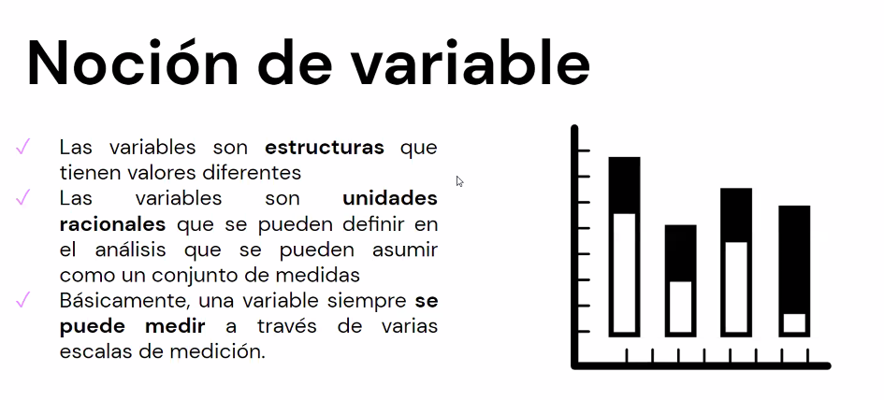

**Es una unidad racional que la tenemos que medir para que sea considerado variable. Va poder ir mutando.**

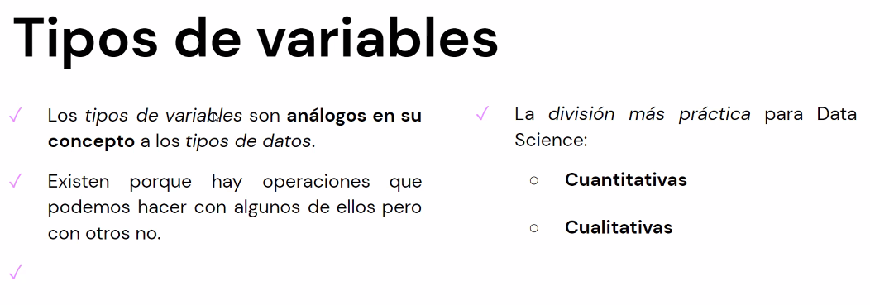

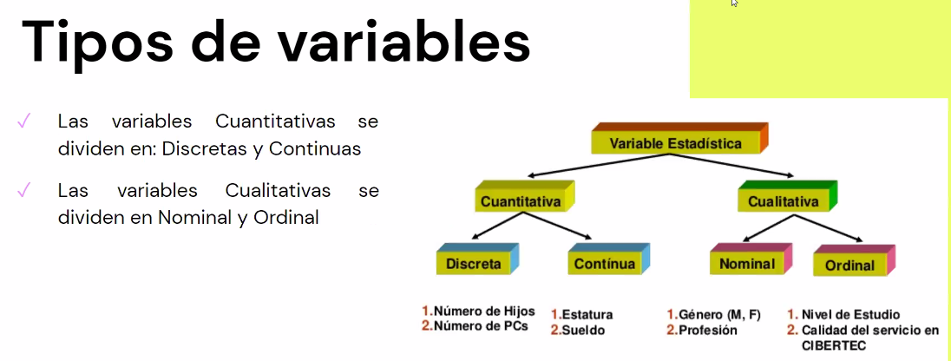

**Las Cuantitativas Discretas se mueven en el ámbito de los números enteros positivos. La Continua se mueve en el ámbito de los números decimales, como se dice en Python, números flotantes.**

**Las variables Cualitativas, puede aparecer como numero o como cadena de texto. Si fuese número, puede no ser determinante, puede variar la referencia del valor numérico.**

**Por contrario la Ordinal, tiene un orden que es relevante, como se ve en la image, por ejemplo, el nivel de estudio.**

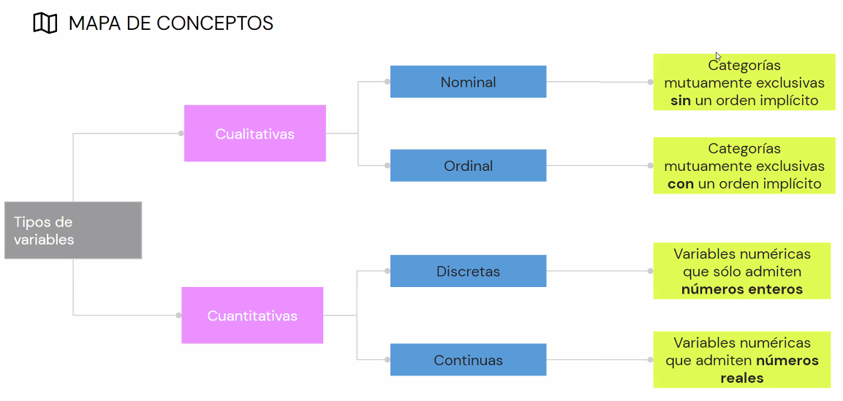

**CUANTITATIVAS**

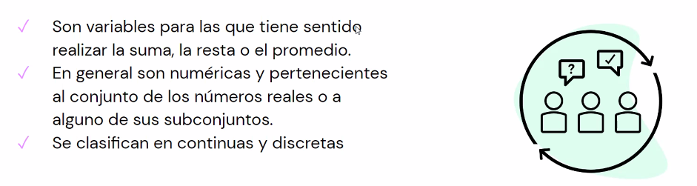

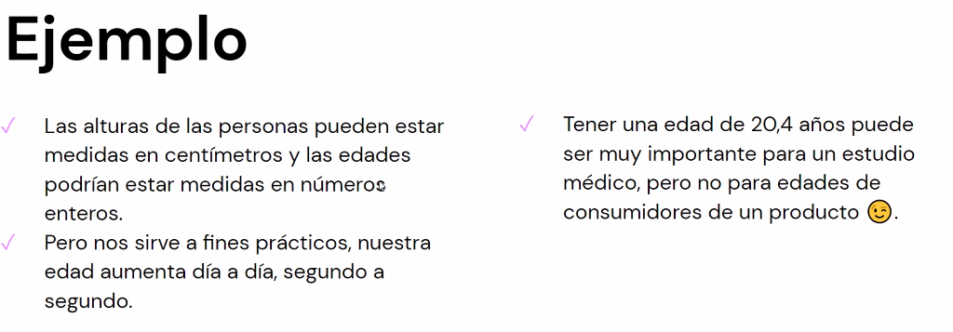

**CUALITATIVAS**

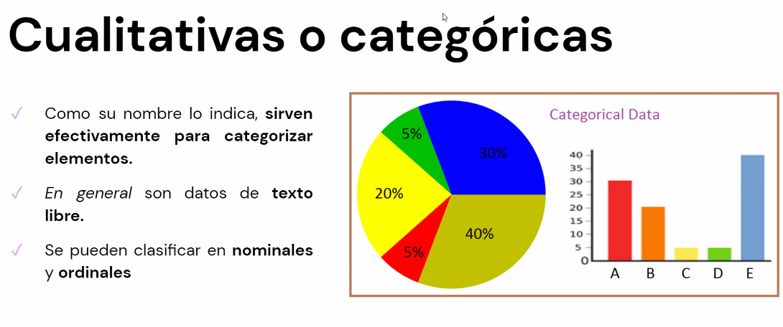

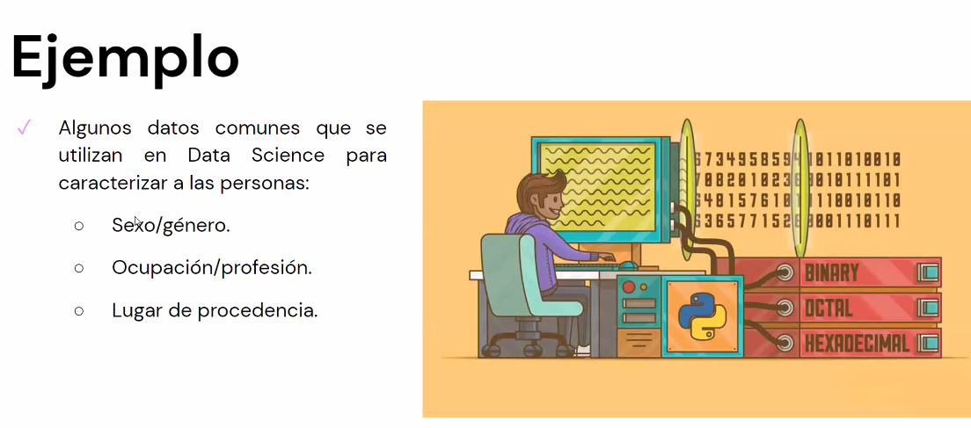

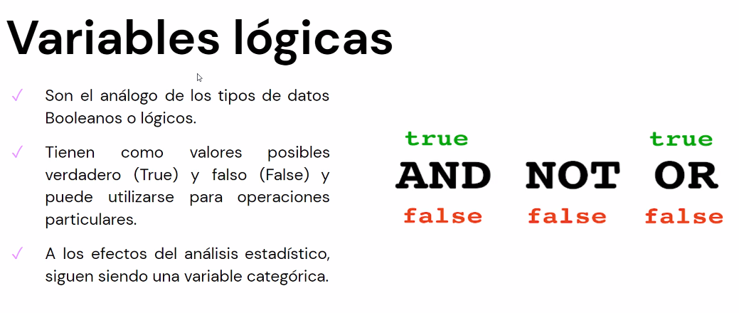

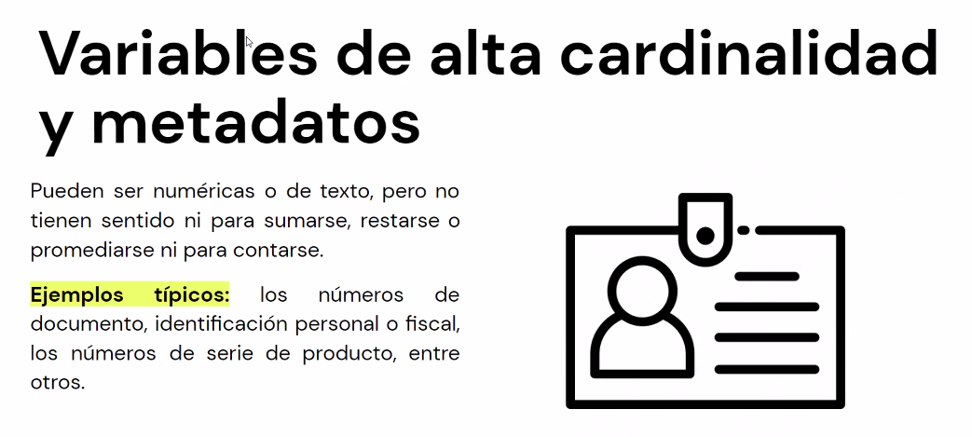

No tiene sentido hacer una operación matemática, no indicaría nada, por ejemplo, los numero de documento, o domicilio.

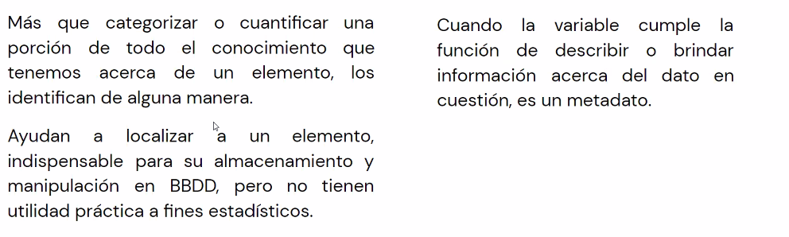

Puede servirnos como ID.

El DNI, es un numero que nos describe a una persona, por lo tanto, no es un METADATO, la altura o peso, por ejemplo, si.

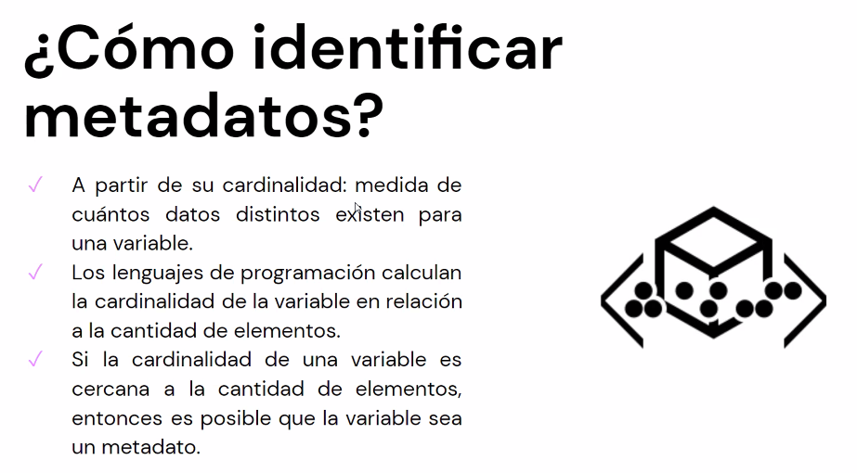

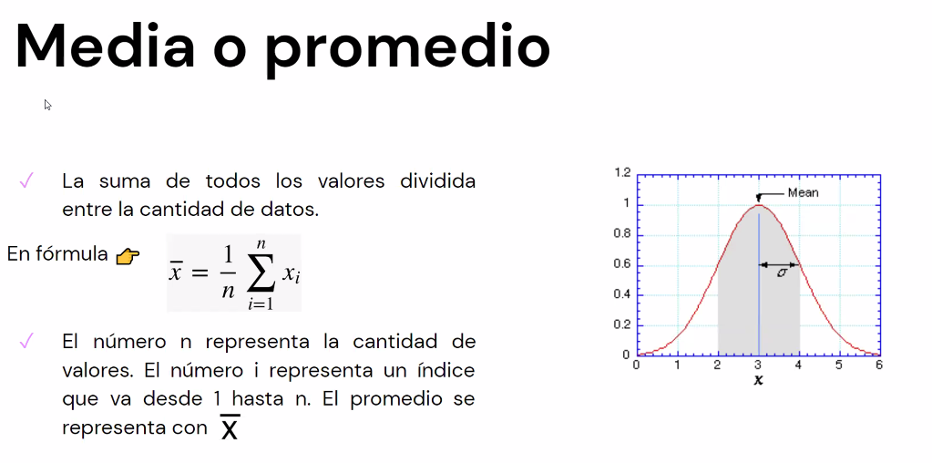

Nos permite describir al DS a partir de un único valor.

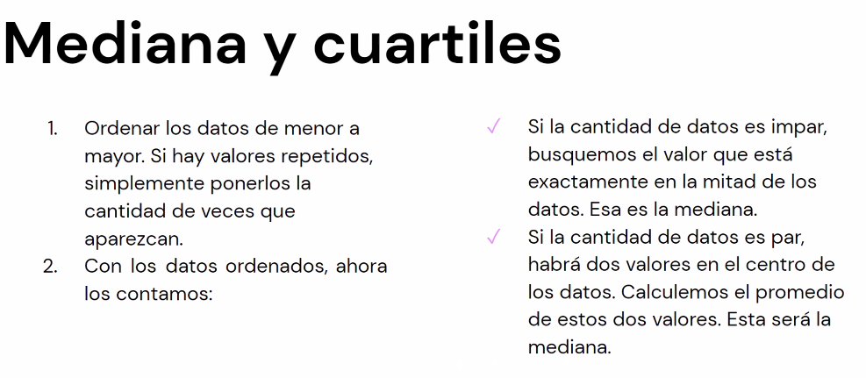

Es el punto que divide el DS en dos grupos simétricos, tanto hacia abajo como hacia arriba.

Si tengo valores impares, es fácil, tomamos el numero del medio, si son pares, sumamos los valores centrales y lo dividimos por 2.

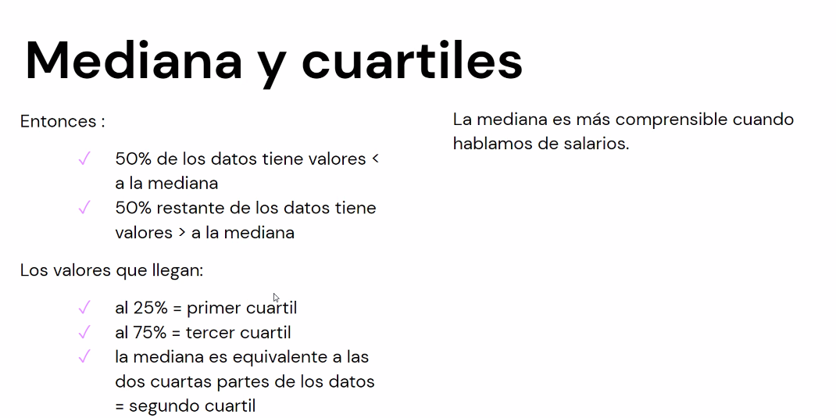

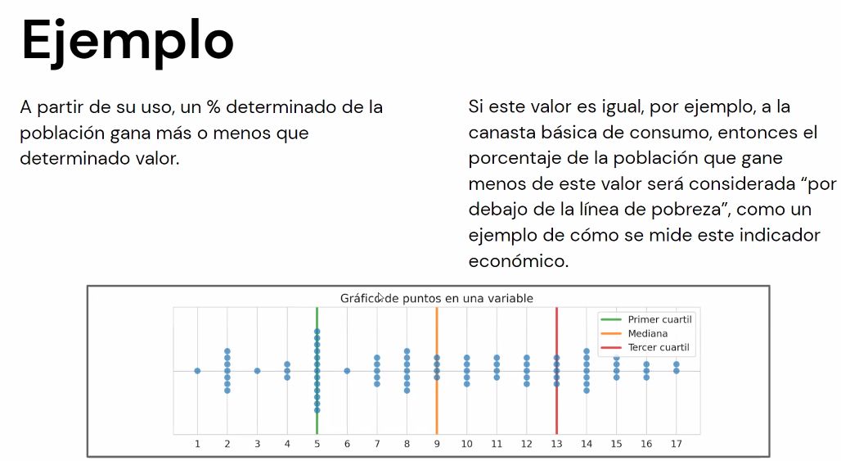

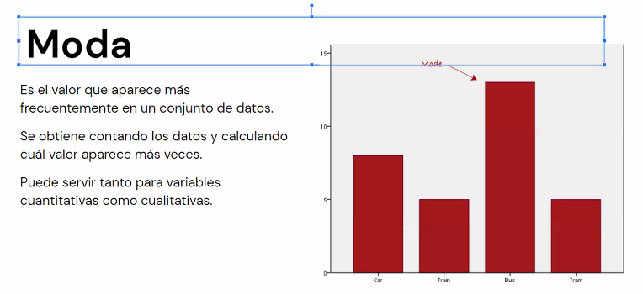

Es el valor que mas se repite en el DS.

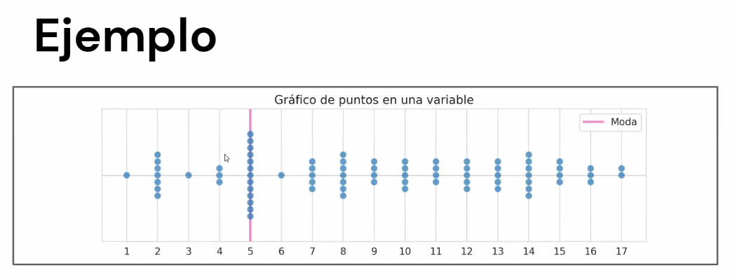

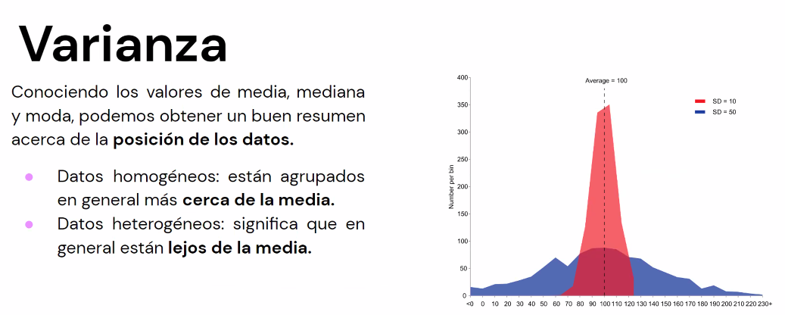

Habla de la posición de los datos.

Nos muestra cuanto están alejados los datos a partir de la MEDIA.

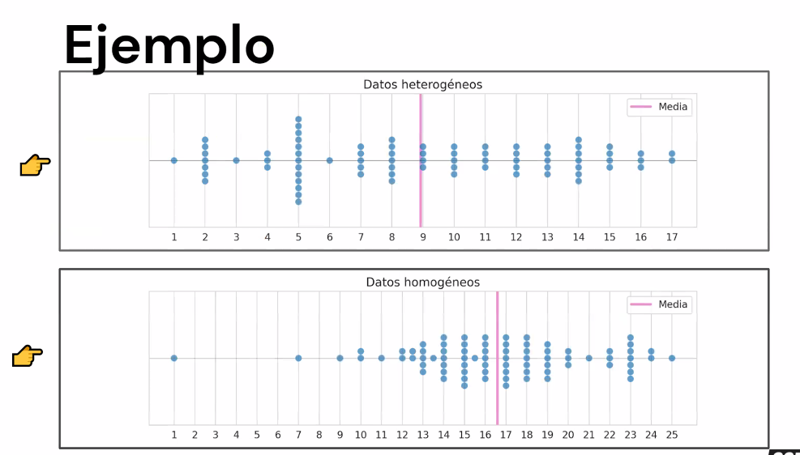

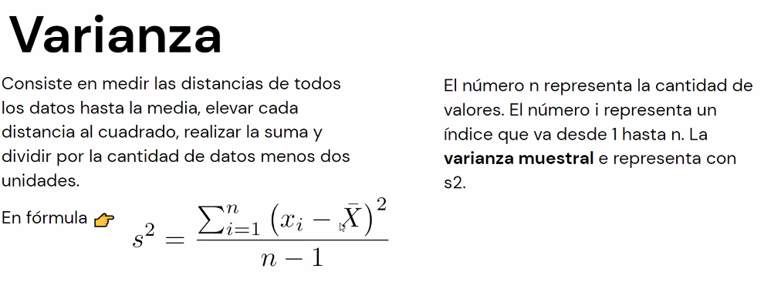

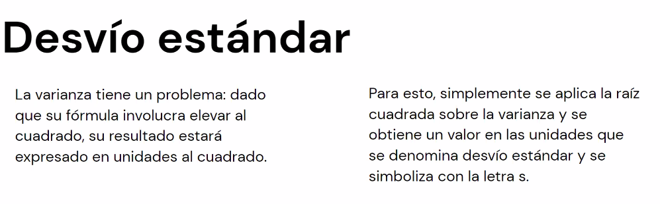

Es la misma fórmula de la VARIANZA, pero a los resultados le ponemos la raíz.

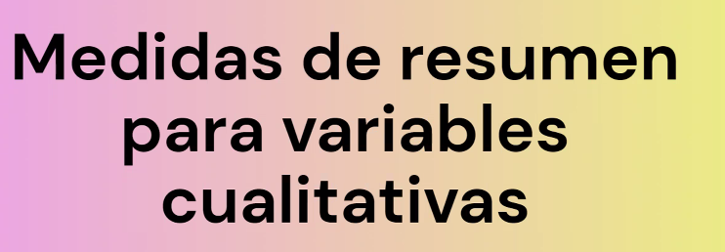

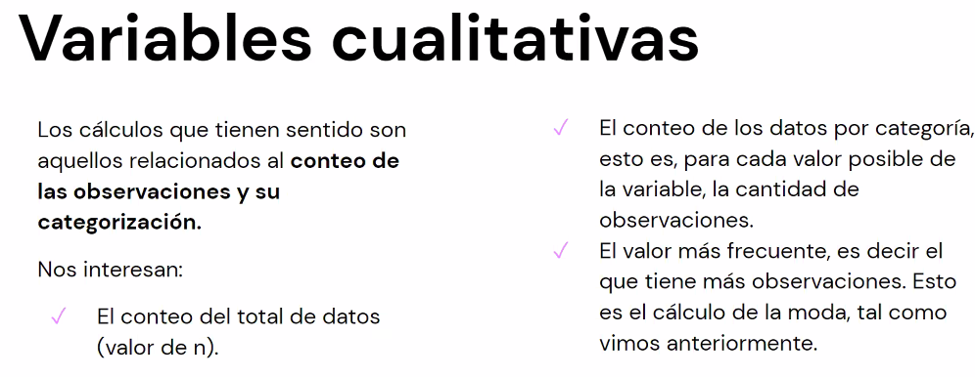

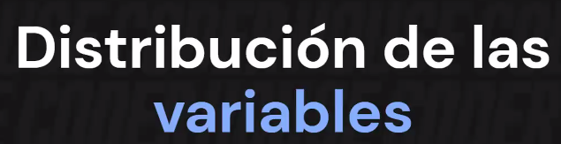

Entender como están repartidos los datos.

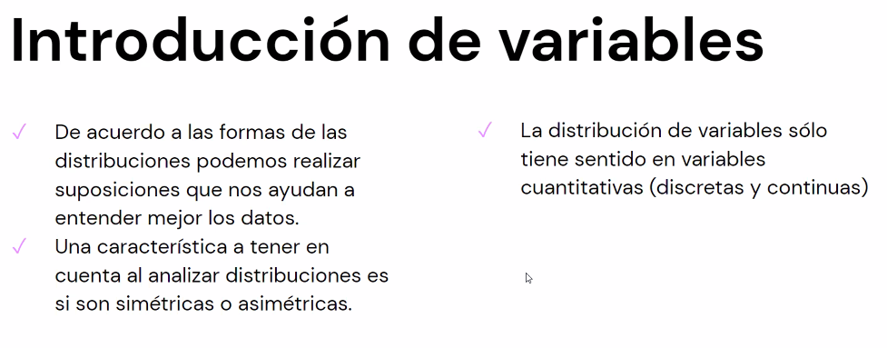

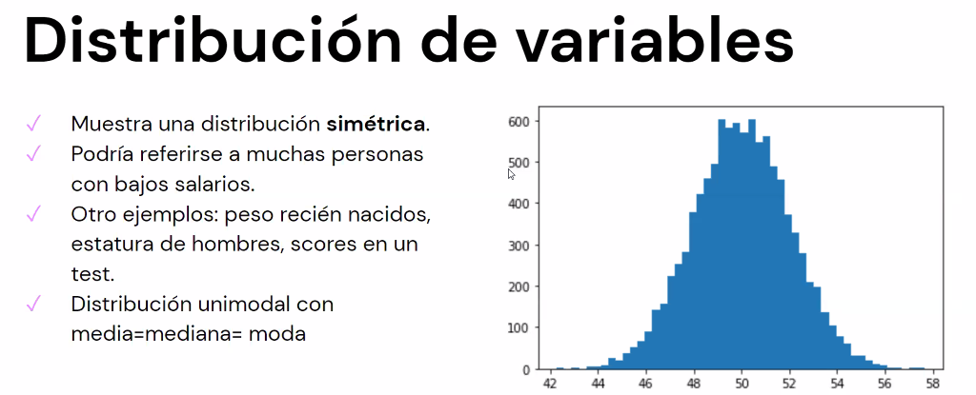

La MEDIA es muy sensible a que un valor fuera del rango la rompa.

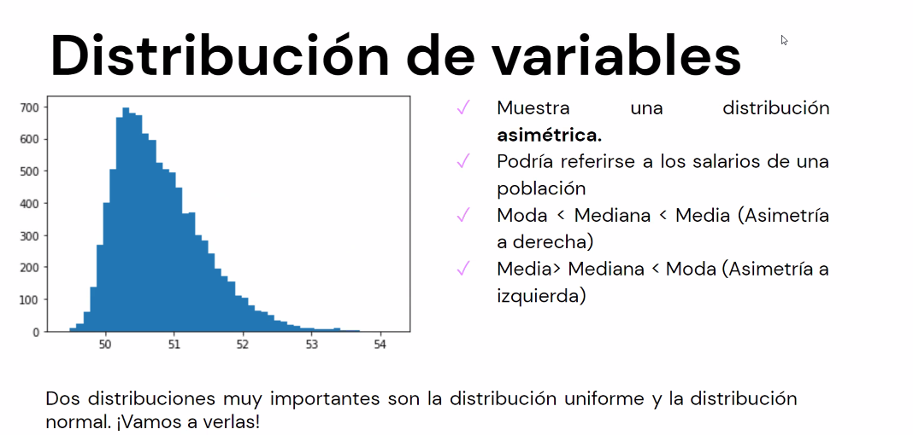

Con un grafico de barra podemos ver cómo está distribuida la variable.

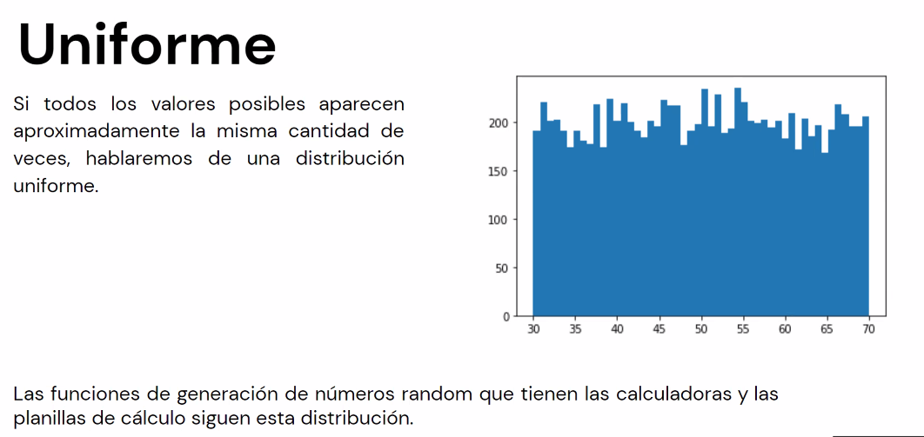

Las variables casi nos están dando la misma información.

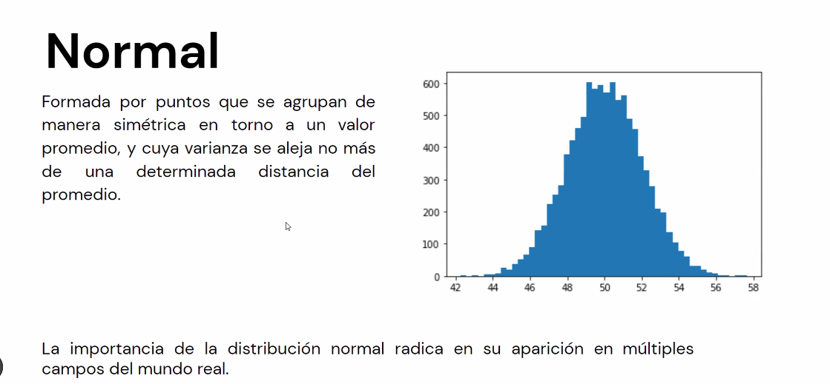

Nos dan mucha información, al contrario de la uniforme. La MEDIA está bien marcada.

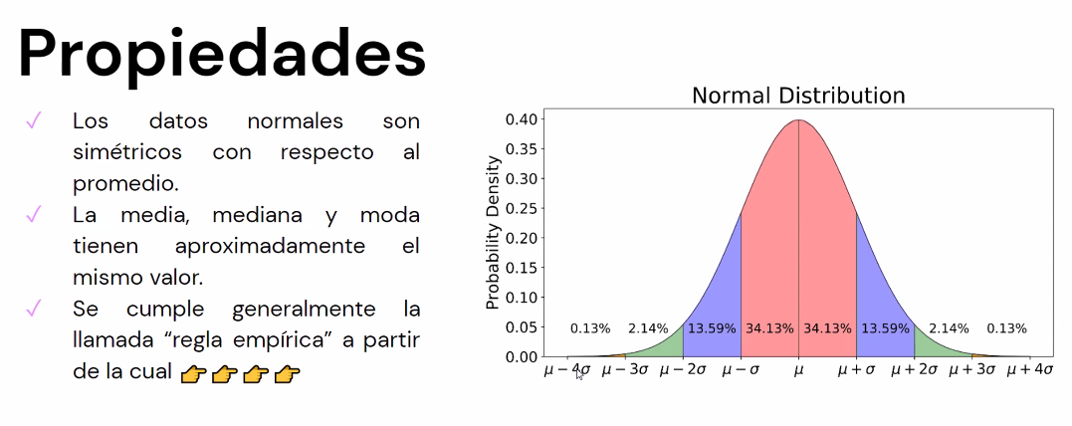

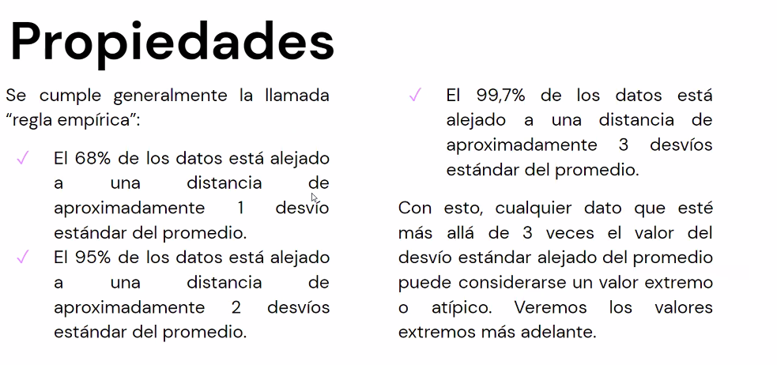

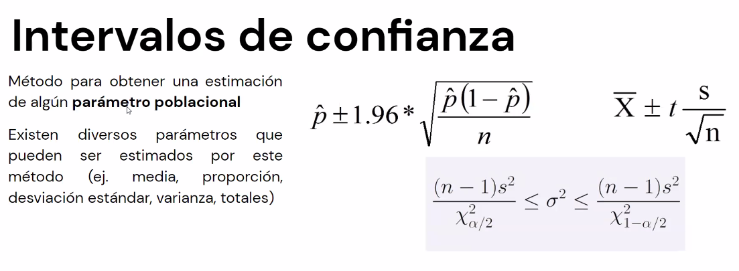

Con esto partir de la MUESTRA podemos tener mas certezas, de la MODA, de la MEDIA, etc.

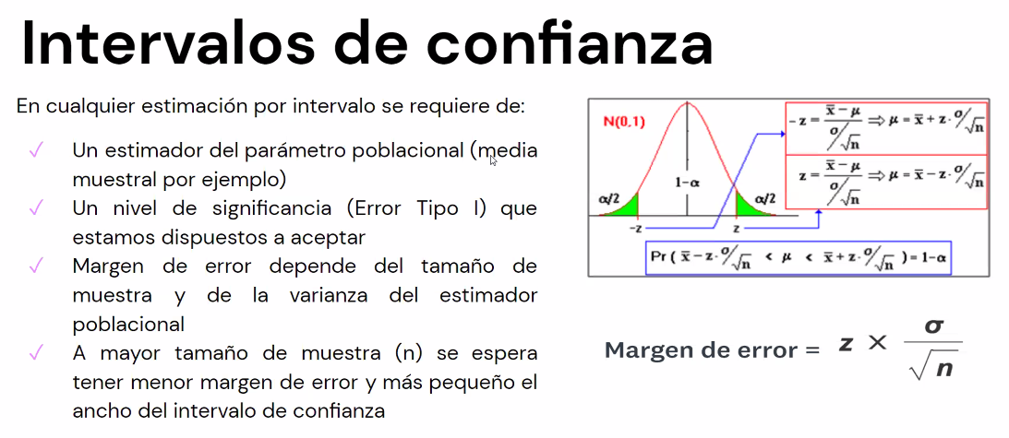

La única variable donde podemos operar es el tamaño de la MUESTRA, mientras mas grande es, mejores resultados vamos a tener y menos margen de error.

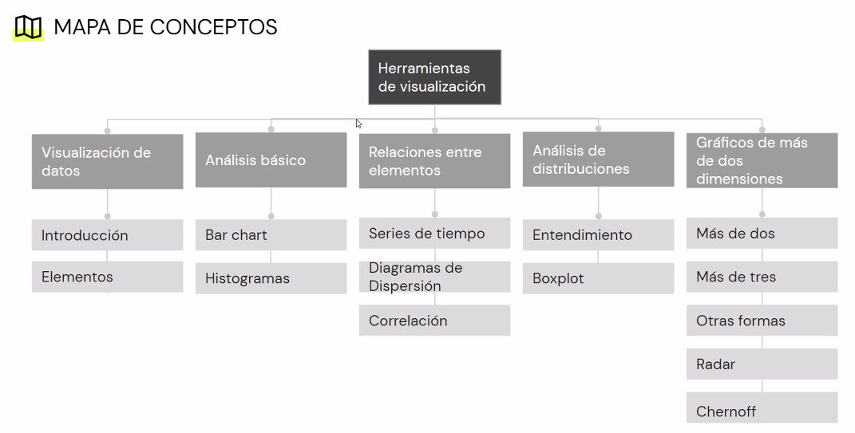

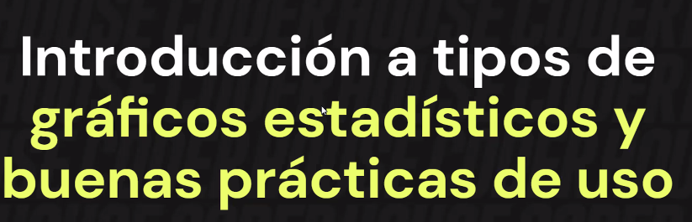

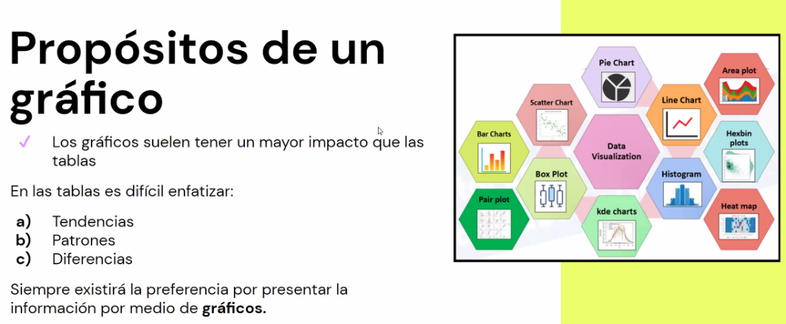

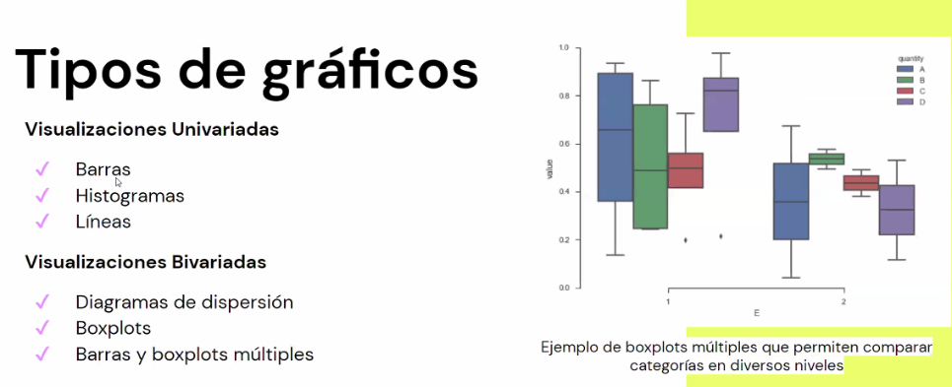

Nos permiten explorar las variables una a una.

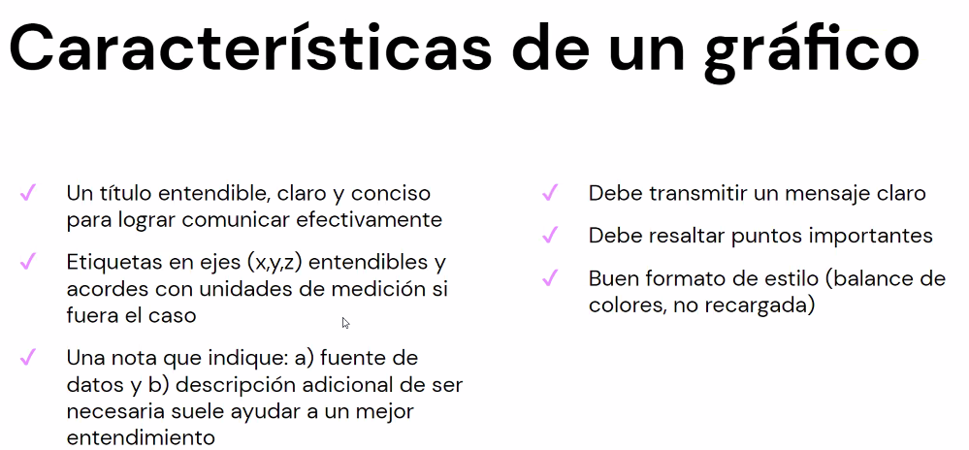

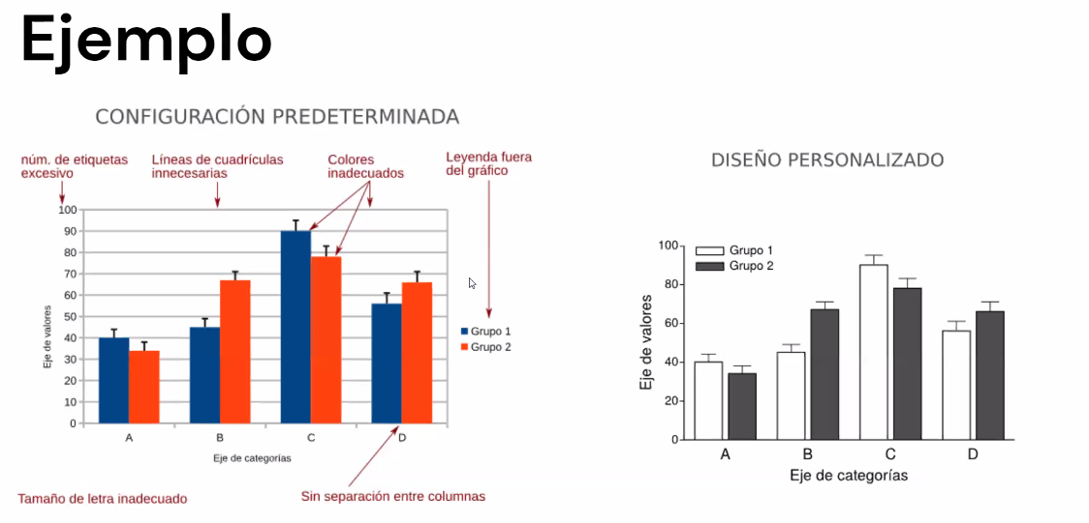

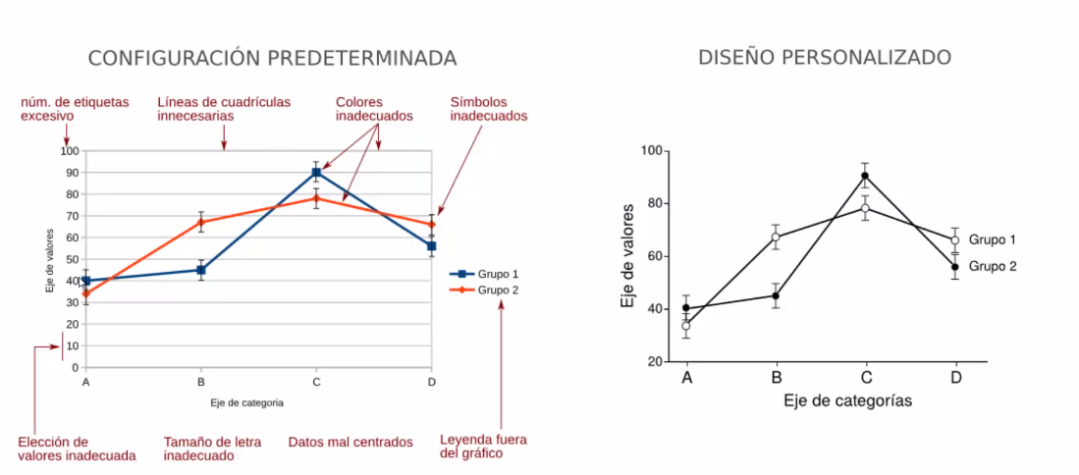

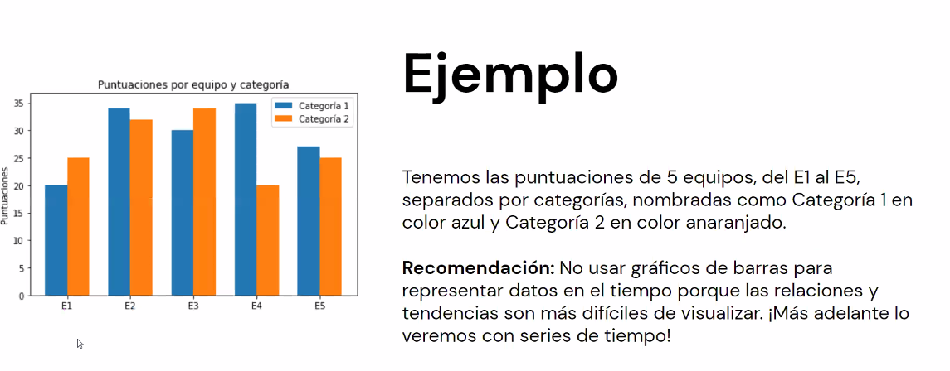

Evitemos usar gráficos de barras para series temporales, para eso utilicemos el gráfico de líneas.

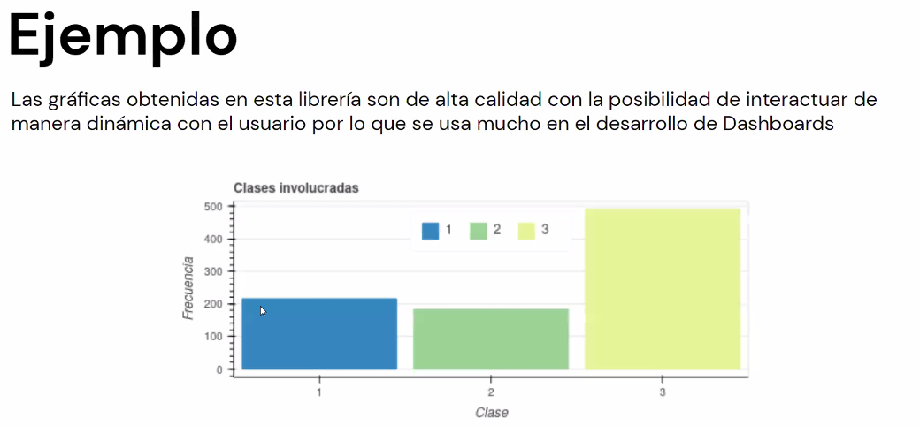

HISTOGRAMA

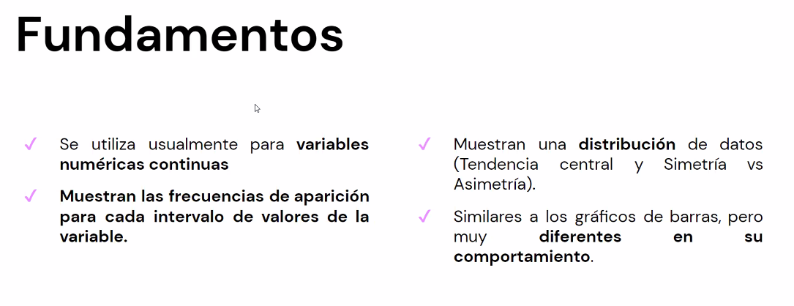A diferencia del grafico de barra, acá mostramos la frecuencia, es muy buen indicar de la distribución de la variable.

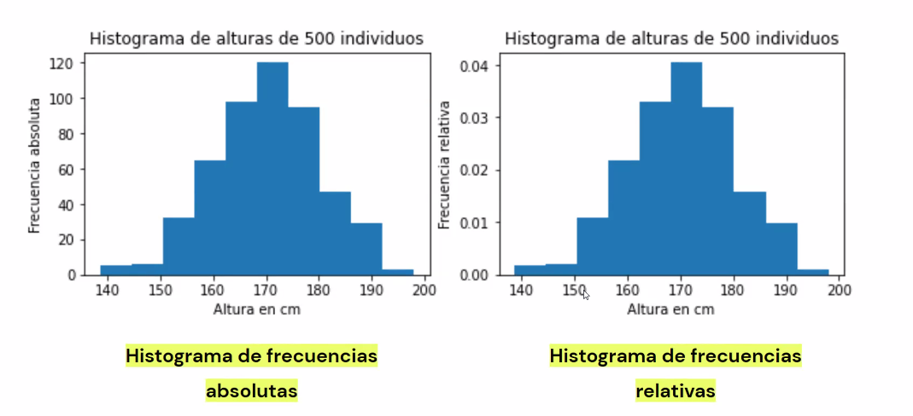

Estamos mirando solo variable. Exploramos la variable, y vemos si se distribuye normalmente o no, y averiguar por qué.

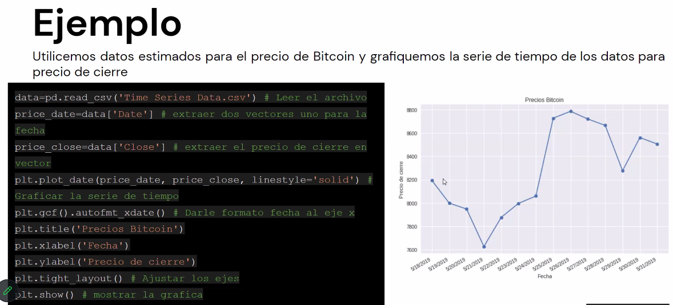

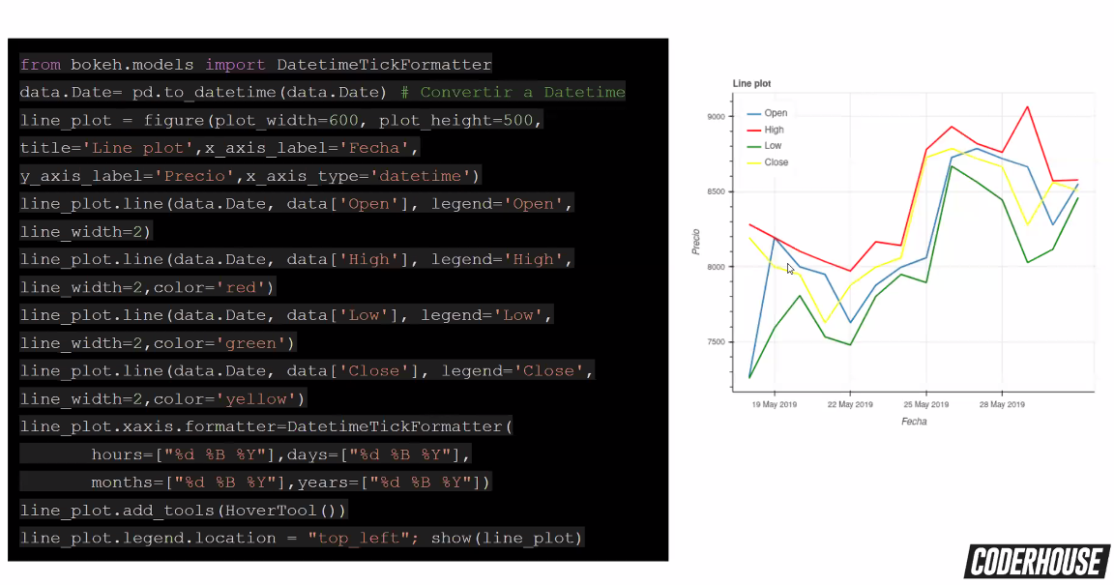

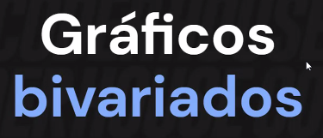

Su usan dos variables.

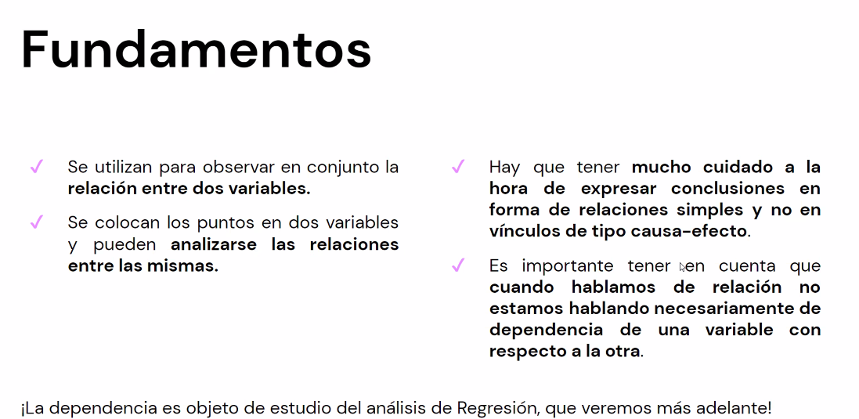

Correlación no significa causalidad.

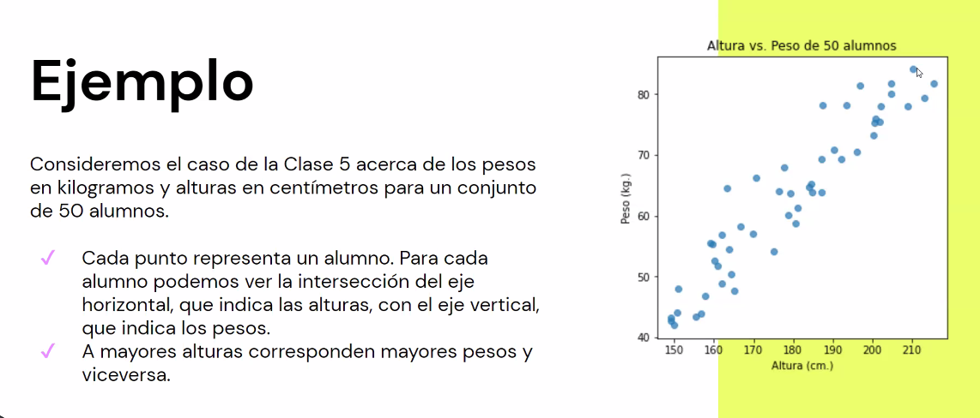

CORRELACION

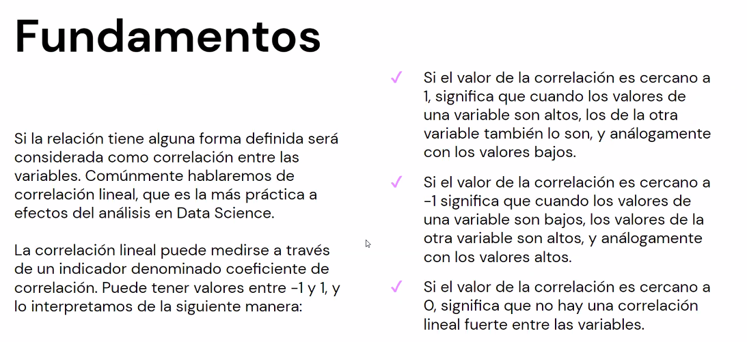

Puede estar correlacionas de una forma negativa, una puede ir para un lado y la otra por otro.

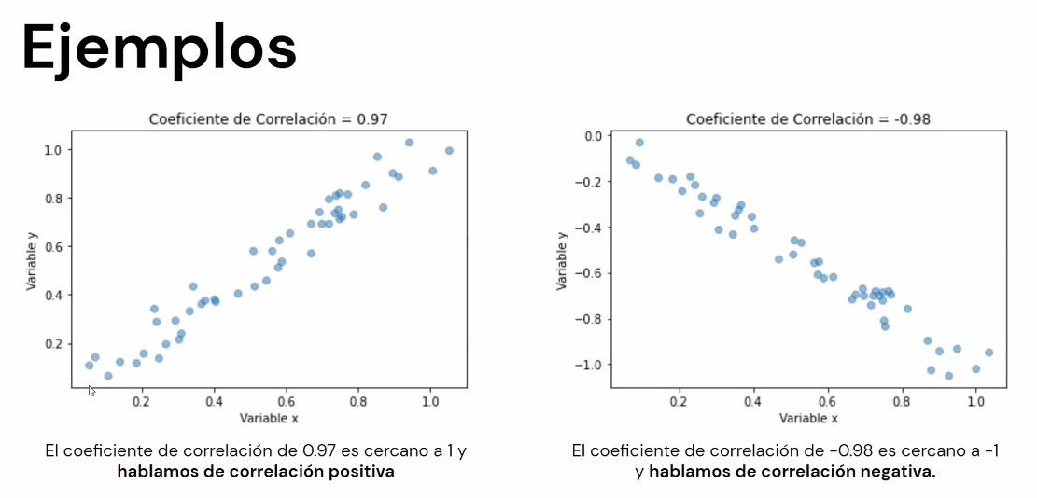

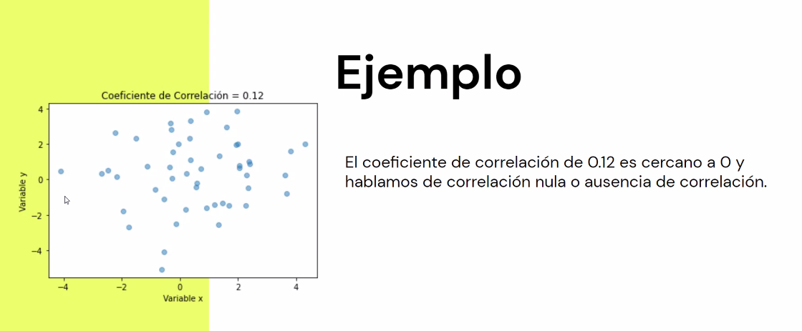

Acá no relación entre X e Y. Pero estamos sabiendo eso, si hay relación.



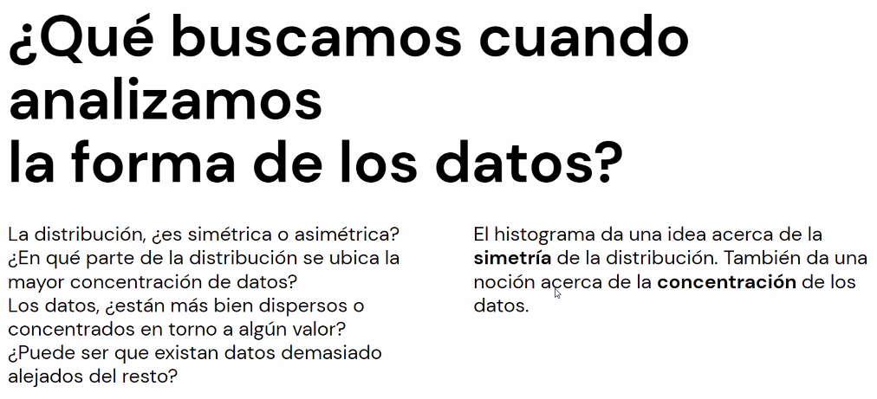

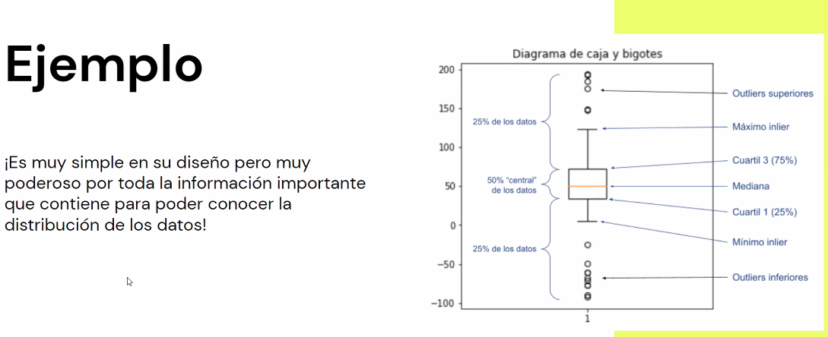

Nos indica la MEDIANA, lo que esta por fuera son valores fuera de lo común.

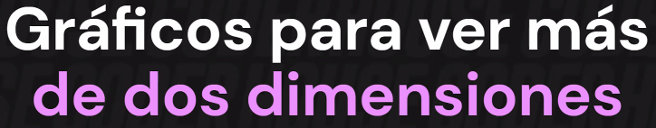

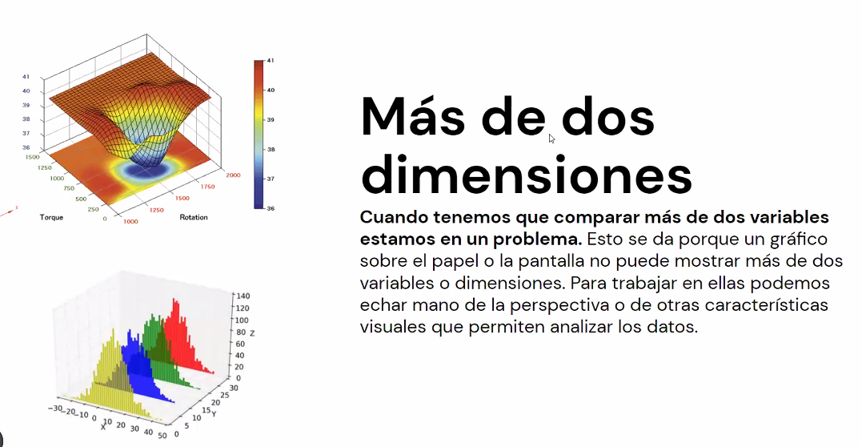

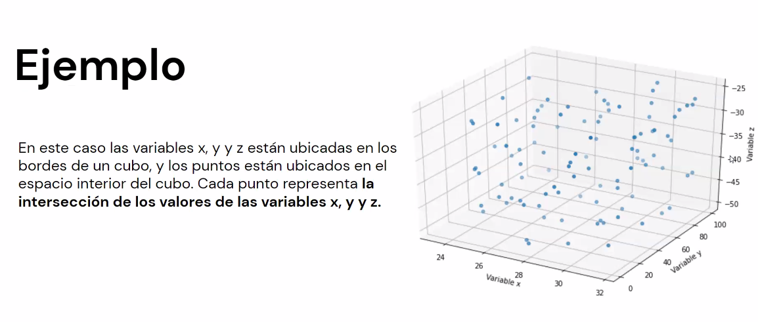

No están muy claros los puntos del gráfico. Para este caso se utiliza lo siguiente.

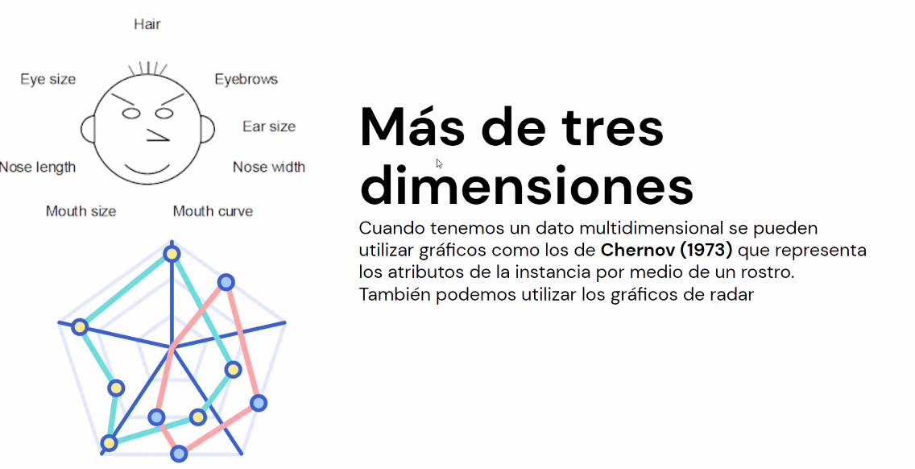

Se usan en 3 dimensiones, porque ubica las dimensiones en cara de una persona.

El grafico de RADAR apunta casi a lo mismo.

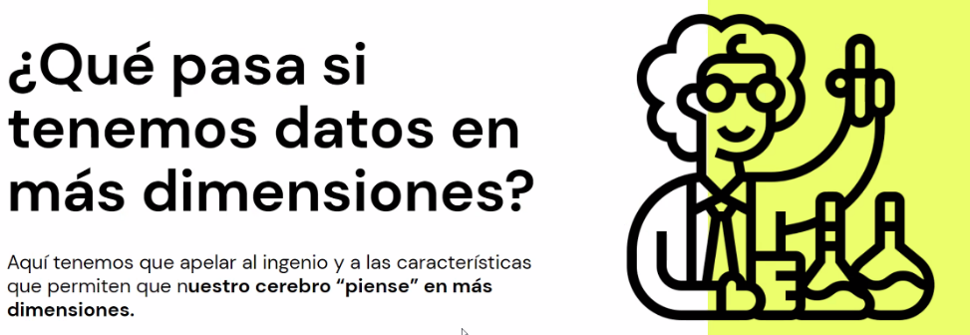

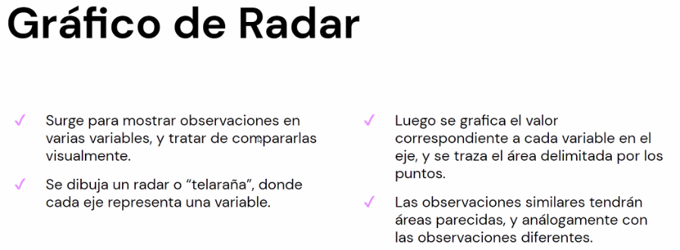

Nos interesa el área.

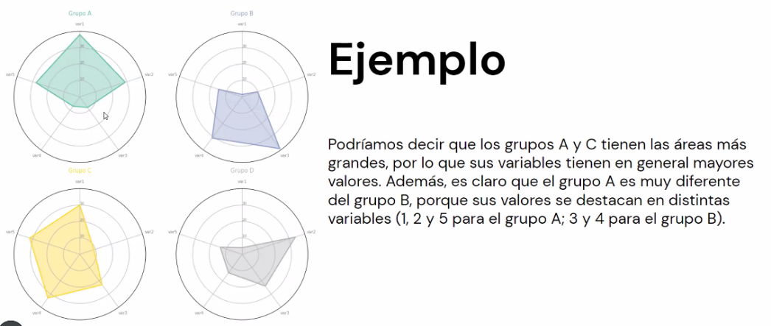

Puede trabajar mas una variable, puede leer mas de una con el área.

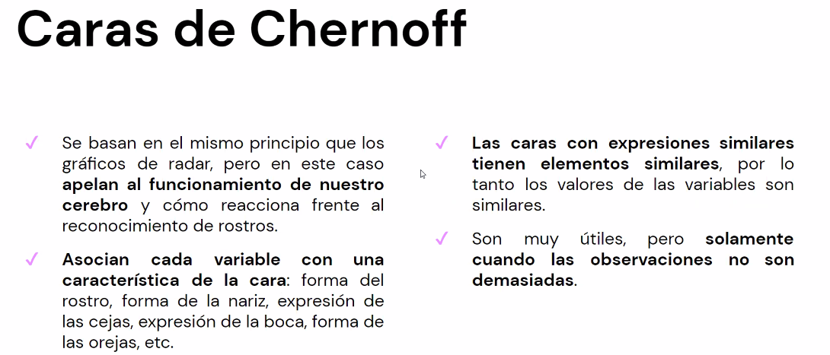

Asocia cada variable asocia a una característica de la cara. Mientras mas formada este la cara, mejor es la variable.



Limpiamos los datos, depuramos el DS para que no tenga errores.

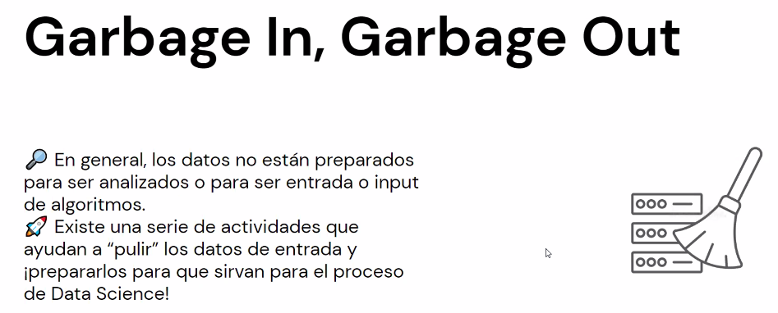

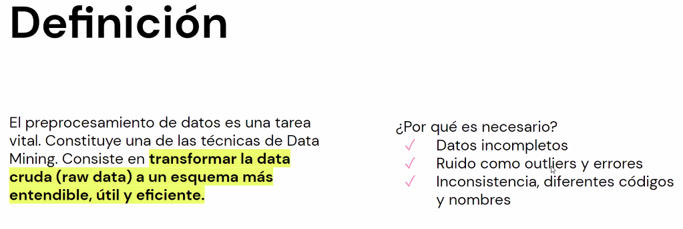

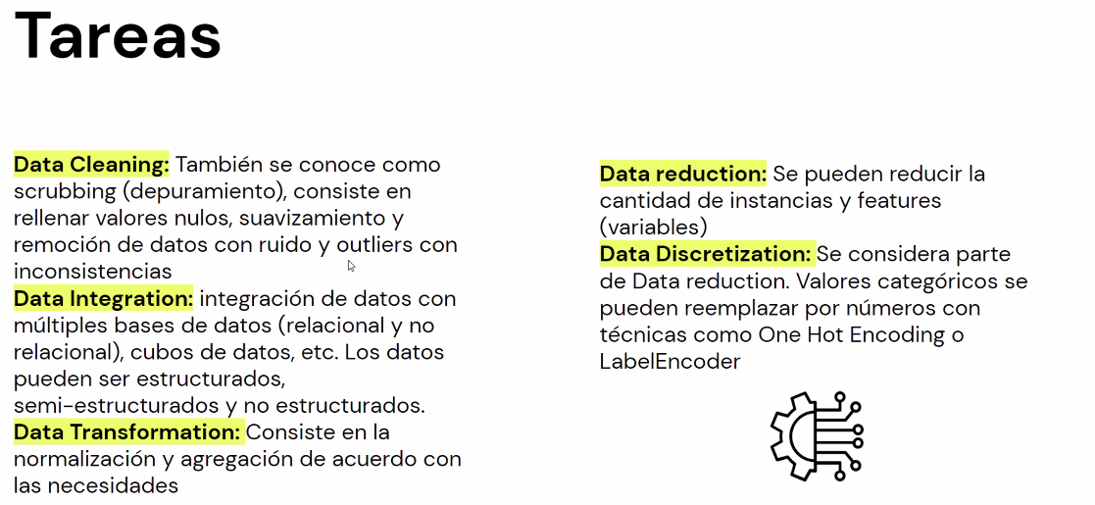

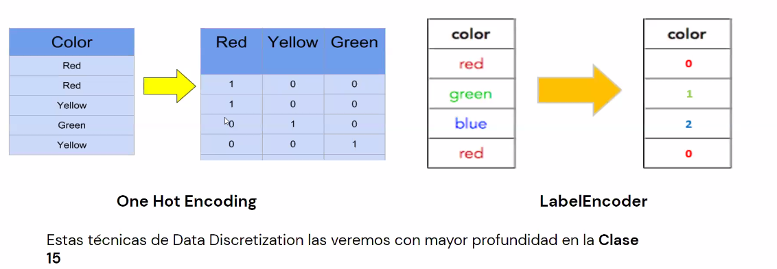

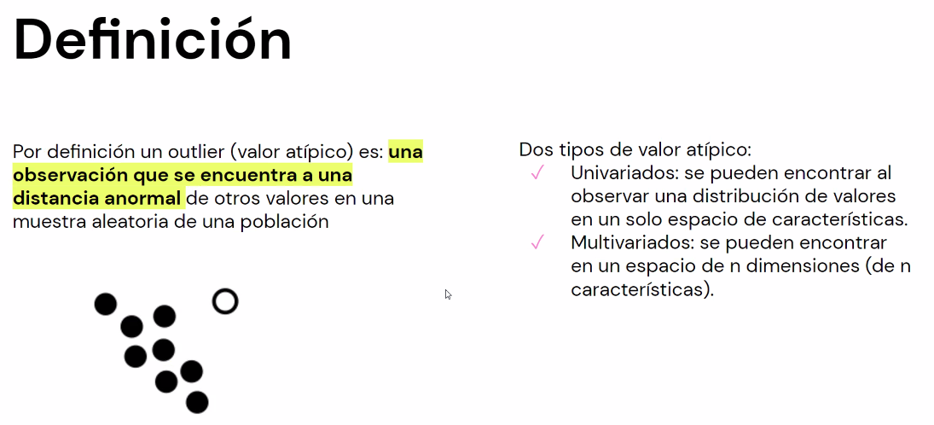

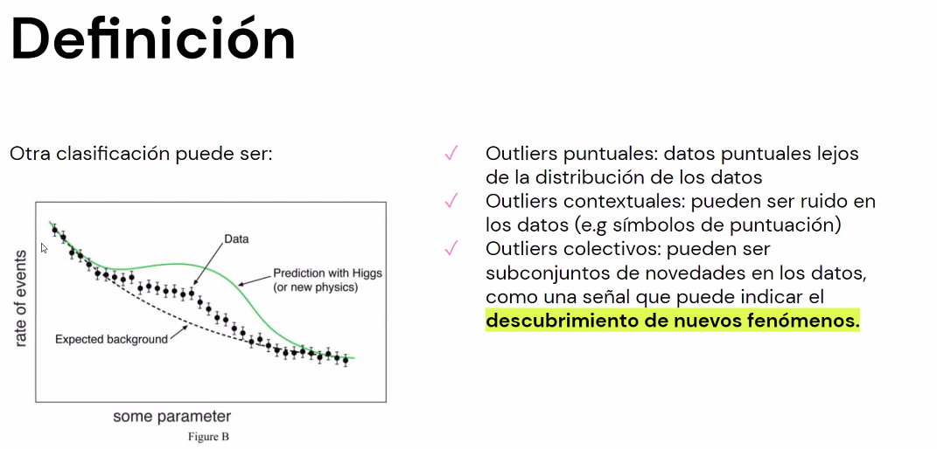

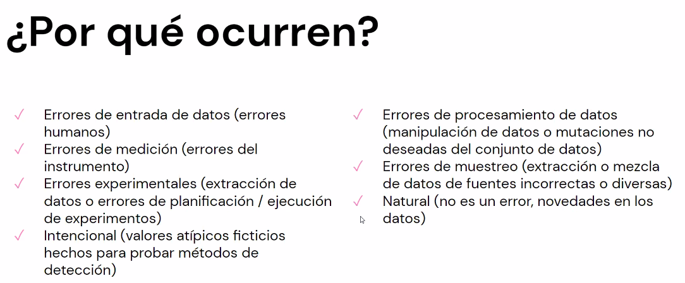

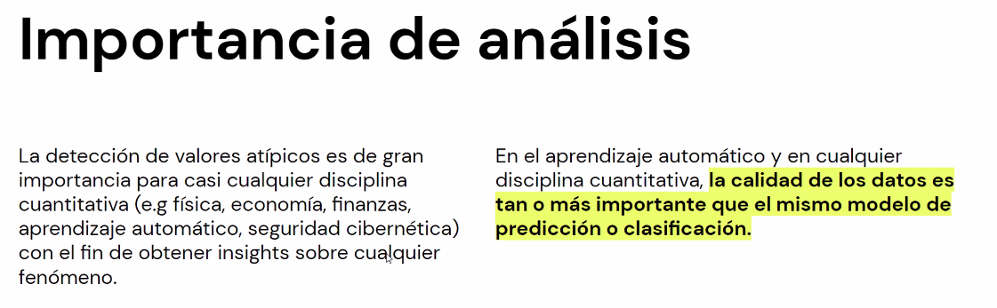

Podemos detectarlos de la siguiente forma.

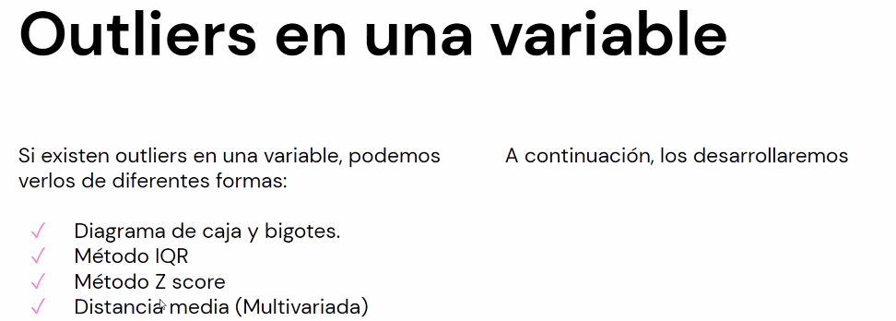

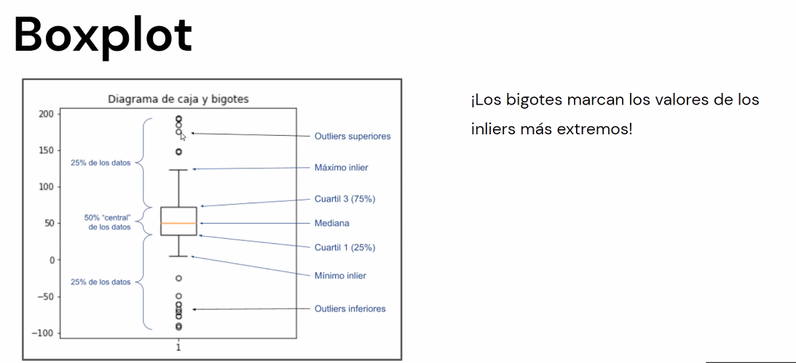

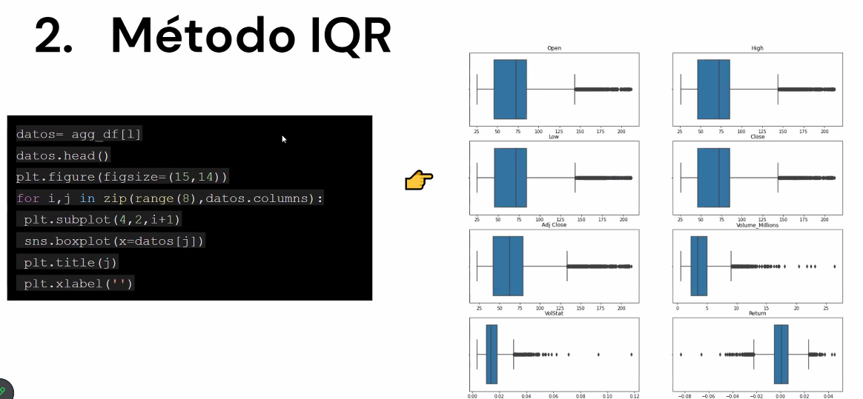

Es muy similar al BOXPLOT.

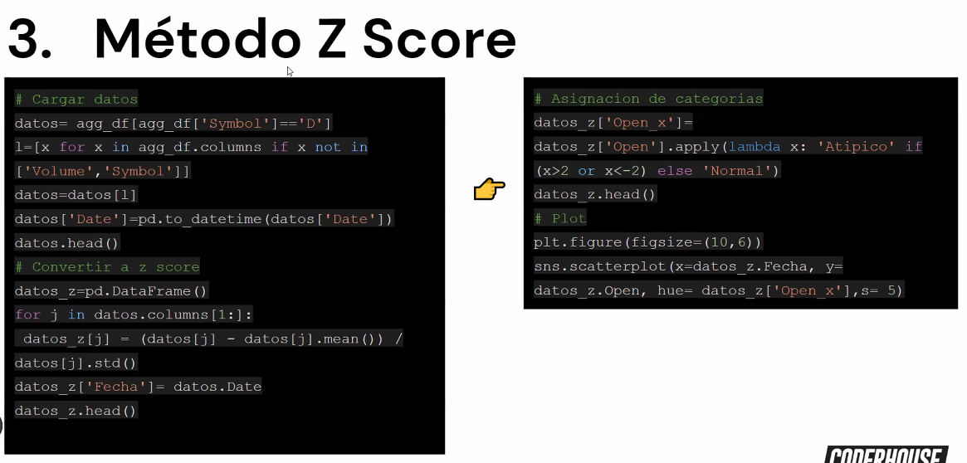

Busca un punto de quiebre. Cuanto se aleja un punto de la mayor concentración de la variable.

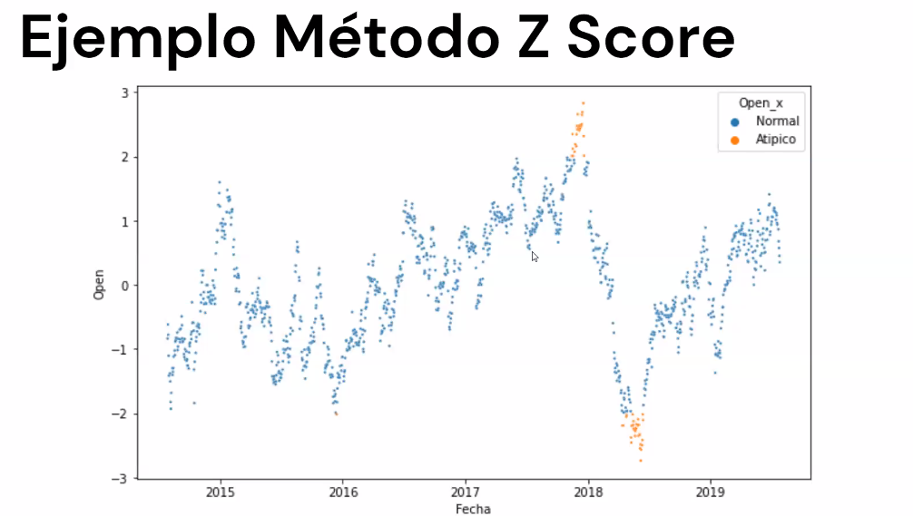

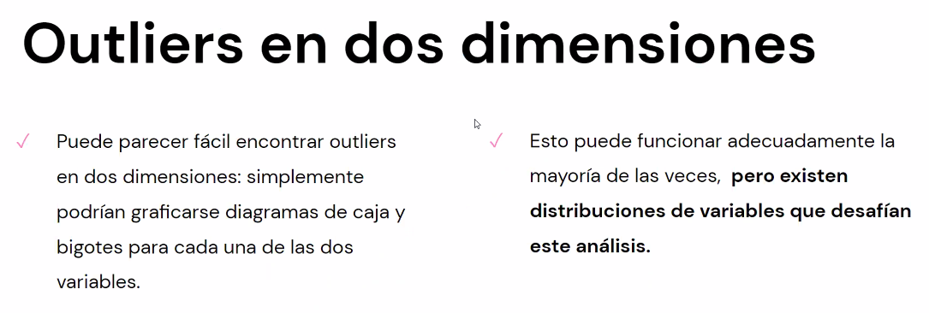

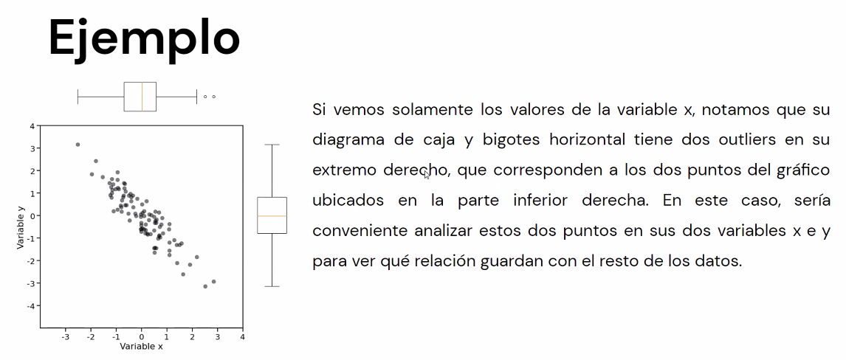

Tenemos OUTLIER en la variable X, tenemos dos. Al estar así sabemos cómo esta relacionadas.

